新桥街道中心幼儿园小四班幼儿今日动态

2023.4.20

**一、来园篇：**

今日来园人数32人，1人请假。

**陶昕晨、任贞臻、熊诺一、戴芸舒、张宥妍、袁铭菲、袁铭翔、周梓钧、汪谕菡、余佳彤、任蒋星、万卓桉、盛佳惠、张辰逸、仲浩轩、刘书宇、陈仲锦、花烨橙、陈昭晖、胡立超、彭礼斌、包顾成、巢瑾兮、杨云聪、吴黄泽熙、黄子睿、刘书宏、崔皓轩、邹梓晗、王彦钦、孙梓涵、万语新**能够主动和老师打招呼并放好自己的口罩和水杯；**陶昕晨、任贞臻、熊诺一、戴芸舒、袁铭菲、袁铭翔、周梓钧、余佳彤、任蒋星、仲浩轩、刘书宇、陈仲锦、陈昭晖、花烨橙、巢瑾兮、杨云聪、吴黄泽熙、万语新、王彦钦**能够主动绕好水杯带整齐摆放水杯。

1. **户外活动篇：**

今天户外活动孩子们玩了皮球，通过拍皮球、投篮、踢球等游戏使手腕动作、肢体协调能力得到锻炼，活动过程中大部分孩子都能做到互相谦让，不争抢皮球，出汗后主动脱掉外套喝水休息。

**三、集体活动篇：**

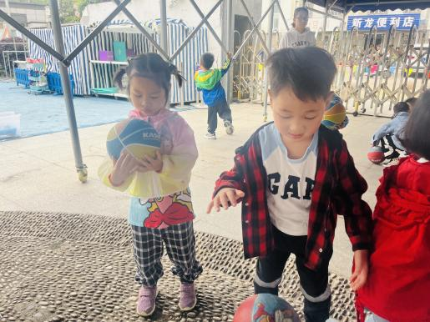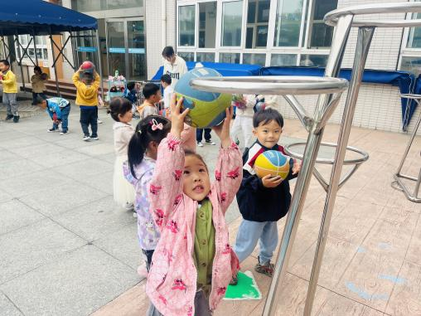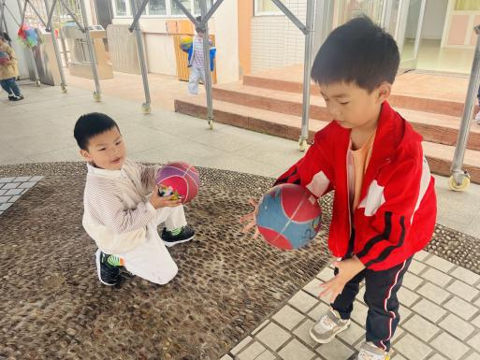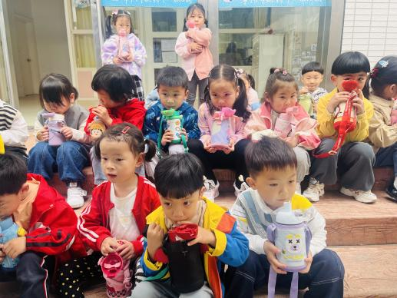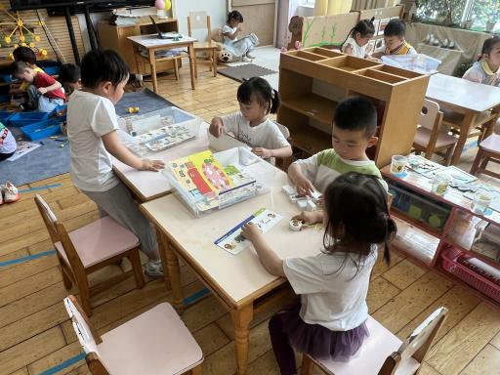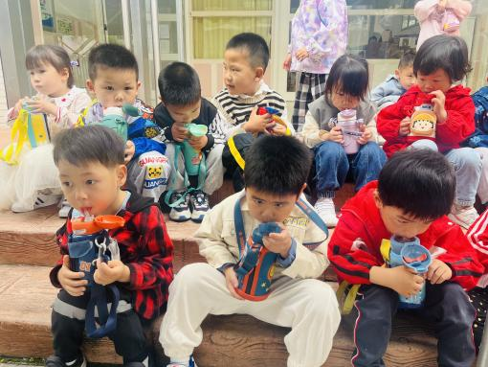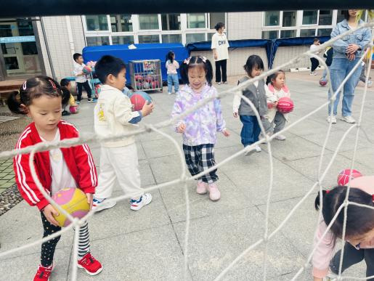

科学：各种各样的蛋

本次活动是一次观察类的活动，蛋类是我们日常活动中经常接触的食物，蛋的颜色、形状、大小也各不相同，这些特征都非常鲜明。同时，了解蛋是由蛋黄、蛋白、气室、系带等构成。本次活动通过投入各种蛋的实物，引导幼儿认真观察，积极表述，发现蛋的不同特征，并进行分类，提高幼儿的观察和表达能力。

活动中，**陶昕晨、任贞臻、熊诺一、戴芸舒、张宥妍、袁铭菲、袁铭翔、周梓钧、汪谕菡、余佳彤、任蒋星、万卓桉、盛佳惠、张辰逸、仲浩轩、刘书宇、陈仲锦、花烨橙、陈昭晖、胡立超、彭礼斌、包顾成、巢瑾兮、杨云聪、吴黄泽熙、黄子睿、刘书宏、崔皓轩、邹梓晗、王彦钦、孙梓涵、万语新**认识几种常见的蛋的名称、外形特征及结构，知道不同的动物生不同的蛋。

**陶昕晨、任贞臻、熊诺一、戴芸舒、袁铭菲、袁铭翔、周梓钧、汪谕菡、余佳彤、任蒋星、万卓桉、张辰逸、仲浩轩、刘书宇、陈仲锦、花烨橙、陈昭晖、胡立超、彭礼斌、包顾成、巢瑾兮、杨云聪、吴黄泽熙、黄子睿、刘书宏、崔皓轩、邹梓晗、王彦钦、万语新**能用比较观察的方法，感知蛋的特征，体验探究的乐趣。**杨云聪、孙梓涵、张辰逸、余佳彤、陈昭晖、万卓桉**能够用响亮的声音在集体面前介绍自己了解到的蛋。

**四、区域游戏篇**

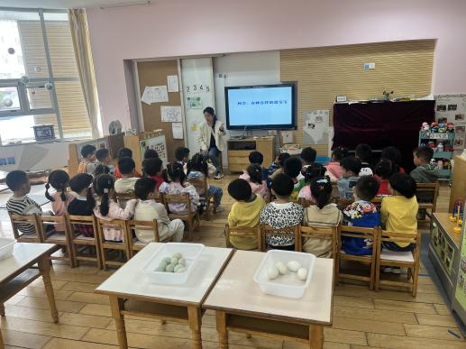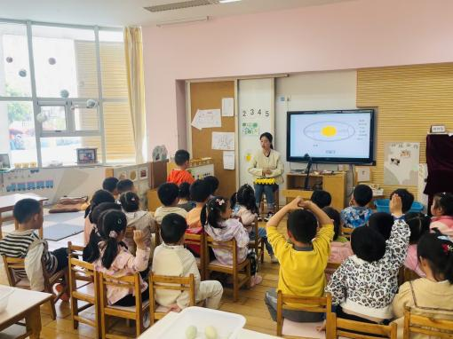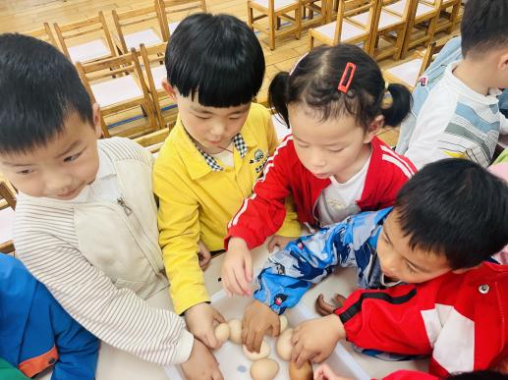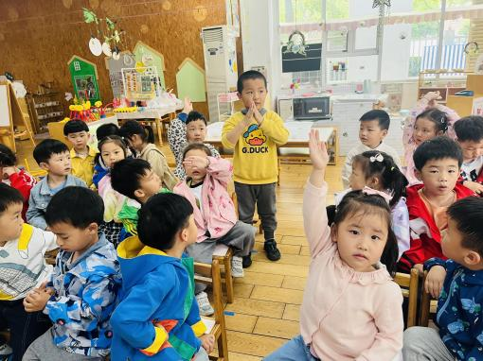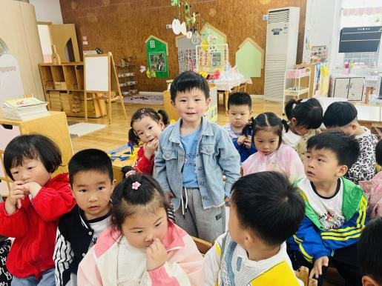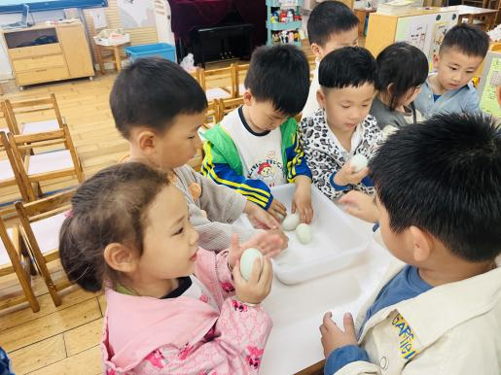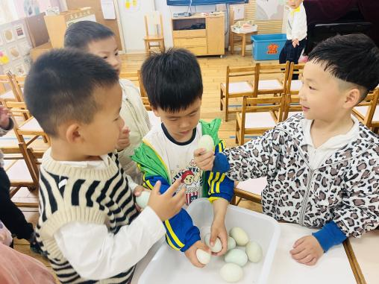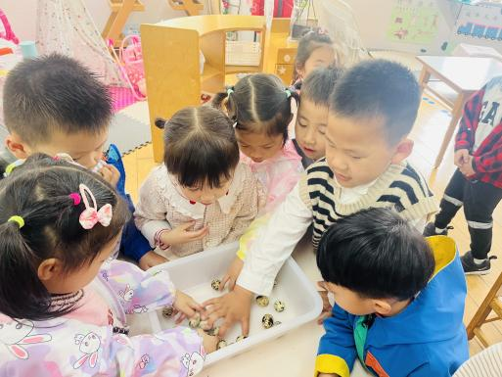

区域游戏时，孩子们能根据自己的兴趣选择游戏。

其中，**巢瑾兮、花烨橙**在益智区玩对对碰的游戏，能够合作将游戏底板拼搭好；**张宥妍**在玩找影子的游戏，能够根据图片找到对应的影子进行摆放。**熊诺一、彭礼斌、刘书宇、张辰逸、盛佳惠**在娃娃家厨房烧饭，能够扮演家人的角色进行游戏；**陶昕晨、汪谕菡、任蒋星、邹梓晗**在娃娃家的卧室照顾宝宝、整理宝宝的小床。**陈仲锦、万卓桉、仲浩轩**在地面建构利用平铺、垒高等技巧搭建基地；**崔皓轩**在万能工匠搭建了小鱼，**黄子睿**搭建了小鸡；**周梓钧**在玩磁力大师的游戏，拼搭了警车。美工区游戏中，**杨云聪、胡立超、余佳彤**在玩粘土，制作了蛋糕卷和春卷；**戴芸舒、任贞臻**在玩包糖果的游戏；**万语新、陈昭晖**在自然材料区利用圆木片、木棍等材料拼摆了房子和小人。**吴黄泽熙、刘书宏**在科探区玩弹珠闯迷宫的游戏，为弹珠搭建轨道；**王彦钦**在用放大镜观察蚂蚁搬运食物。**袁铭翔、袁铭菲**在图书区玩指偶；**包顾成、孙梓涵**在看绘本。

**五、生活篇：**

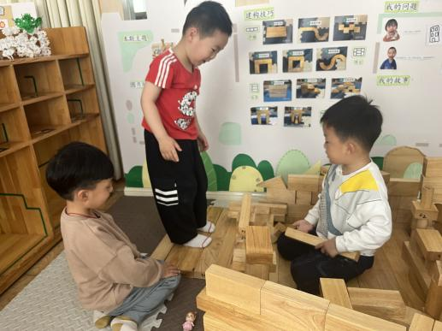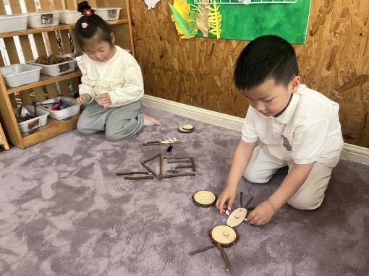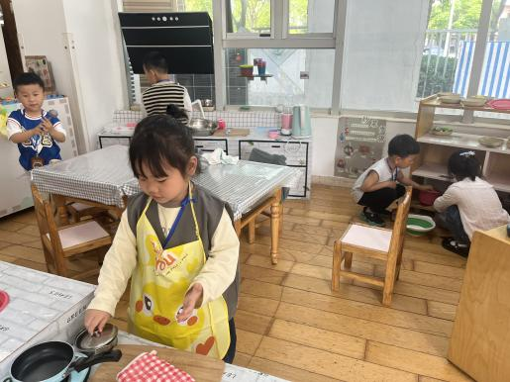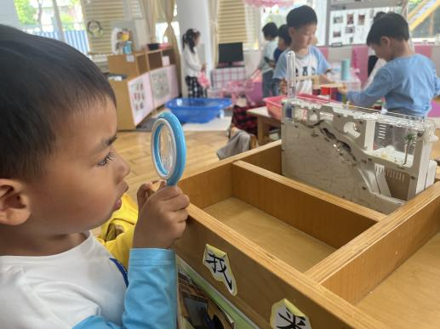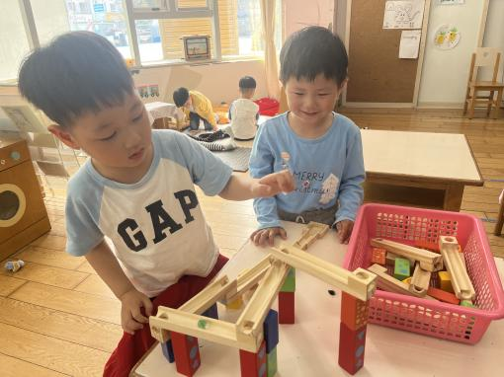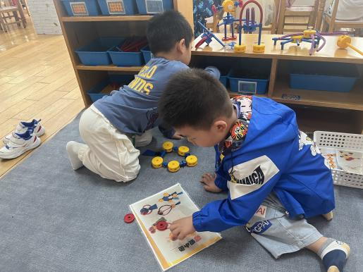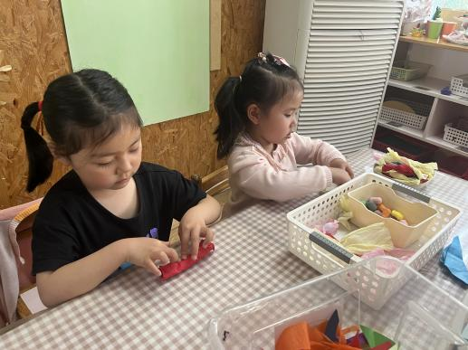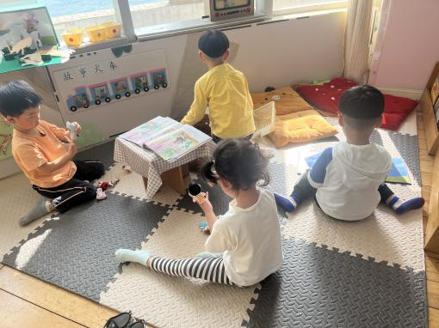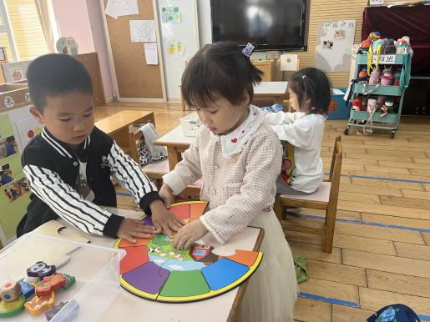

今天吃的是**南瓜白米饭、番茄炒蛋、肉末粉丝、豆腐汤。**孩子们能按顺序依次做好餐前准备，并能根据自己的情况自主端饭，同时折叠好擦手毛巾放在左手边。进餐时能用身体靠近桌子，小手扶好碗的正确姿势进餐，并保持桌面干净。

**陶昕晨、任贞臻、熊诺一、戴芸舒、张宥妍、袁铭菲、袁铭翔、周梓钧、汪谕菡、余佳彤、任蒋星、万卓桉、盛佳惠、张辰逸、仲浩轩、刘书宇、陈仲锦、花烨橙、陈昭晖、胡立超、彭礼斌、包顾成、巢瑾兮、杨云聪、吴黄泽熙、黄子睿、刘书宏、崔皓轩、邹梓晗、王彦钦、孙梓涵、万语新**饭菜都吃完了。**任贞臻、陶昕晨、盛佳惠**吃饭速度较慢。

**六、家园合作：**

1. 近期天气较热，请给孩子穿适量的衣物、垫好吸汗巾入园。
2. 请各位家长和孩子一起学习安全平台《药丸不是糖豆豆》。